МБОУ Безымянская ООШ № 28

План
мероприятий, посвященных Всероссийскому дню правовой помощи детям
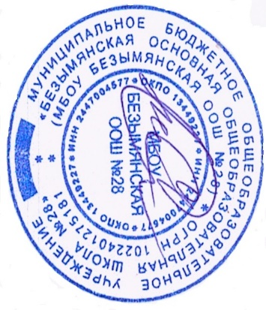
№ | Мероприятие | Кол-во  участников | Ответственные
1. | Тематические часы общения:  «Давайте жить дружно»  «Вместе веселее!»  «Я и мои права»  «Решаем конфликт правильно»  ««Поступок и ответственность»»  «Что я должен, на что имею право»  «Как избежать конфликтов». | 1-9 класс | Классные руководители
2. | Правовая викторина | 6-9 класс | Соц.педагог
3. | Конкурс рисунков «Я рисую свои права» | 1-5 класс | Учитель ИЗО,  Соц.педагог
6. | Беседа «Ответственность несовершеннолетних за совершение преступлений и правонарушений» | 7-9 классы | Соц.педагог
7. | Консультирование по правовым вопросам несовершеннолетних и их родителей | 1-9 класс | Администрация  Соц.педагог  Классные руководители
8 | Анкетирование «Уровень правовой культуры класса» 8-9 классы | 8-9 класс | Педагог психолог
9 | Информирование участников образовательного процесса (учителей, учащихся, родителей) «Назначение и функции школьной службы медиации» | 1-9 класс | Администрация

Директор школы Л.А. Синкевич

